愛知県重度障害者団体連絡協議会 ピア・カウンセリング部会 主催
ピア･カウンセリング長期講座のご案内
愛重連・ピアカン部会（愛知県重度障害者団体連絡協議会 ピア・カウンセリング部会）は、通い形式の『ピア・カウンセリング長期講座』を開催します。ピア・カウンセリング長期講座では、たくさんのセッション（話の聞きあい）を通し、自分を知り、自信を取り戻し、人と繋がり合うことの大切さを実感できます。ピアカン・リーダーを目指す人の参加をお待ちしています！！！

日 程 前期：2019年１月17日（木） ～ 20日（日） 4日間
後期：2019年２月15日（金） ～ 17日（日） 3日間

時 間 初 日（1/17、2/15） 受付 13：30 ～ 20：30 終了
中 日（1/18、1/19、2/16） 開始 9：30 ～ 20：30 終了
最終日（1/20、2/17） 開始 9：30 ～ 12：00 終了

会 場 ウィルあいち （愛知県女性総合センター）

参 加 資 格 ピア･カウンセリング集中講座を受講したことのある方

参 加 費 ３０，０００円 （事前振込となります。受講決定とともに振込先をお知らせします）
募 集 人 数 10名 （応募者多数の場合、選考とさせていただきます）

申 込 締 切 平成３０年１２月１7日（月曜日）

申 込 先 自立生活センター 十彩
住 所：〒471-0871 愛知県豊田市元宮町６－１９
ＦＡＸ：0565-85-8185
メール：toiro@utopia-wakamiya.com
＊参加申し込み書に必要事項をご記入の上、郵送・FAX・メールでお申し込みください。
講座のスケジュールなどの詳しい案内を送らせていただきます。
介助者・宿泊 介助者が必要な方は、各自でお連れください。
宿泊を希望される方は、各自で手配してください。
＊ウィルあいちには宿泊施設も併設されています。

リ ー ダ ー 船橋 裕晶 （自立生活センター リングリング）

サブ・リーダー 大尾嘉 和也 （岡崎自立生活センターぴあはうす）
木本 光宣 （自立生活センター 十彩）
滝 由依 （ＡＪＵ車いすセンター）

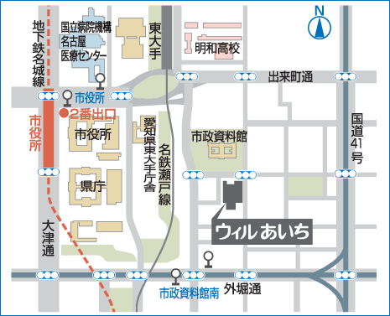
会 場 図

地下鉄『市役所』駅下車 ２番出口より東へ徒歩１０分
【問い合わせ先】
自立生活センター 十彩 （担当：木本・中野）
住 所： 愛知県豊田市元宮町６－１９
ＴＥＬ：0565-31-1117
ＦＡＸ：0565-85-8185
メール：toiro@utopia-wakamiya.com

主催 愛知県重度障害者団体連絡協議会（ピア・カウンセリング部会）
後援 全国自立生活センター協議会（ＪＩＬ）

